Видео фильм,
отражающий взаимодействие детей и взрослых в процессе реализации проекта «Вместе мы по городу идём» - короткая история о безопасности маленьких велосипедистов.
Пройдите по ссылке https://youtu.be/gv7XrSENxnY

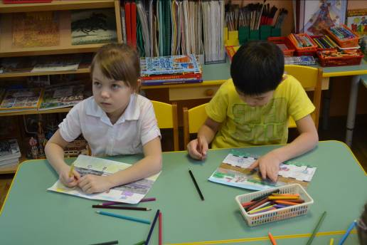

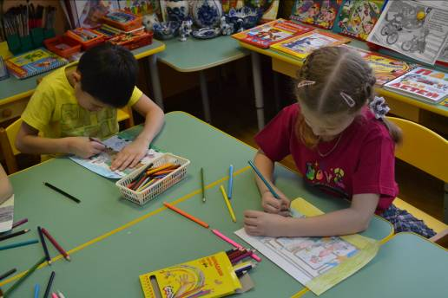
Рисунок и история о безопасности маленьких велосипедистов.
Нарисовал и рассказал Рома А.

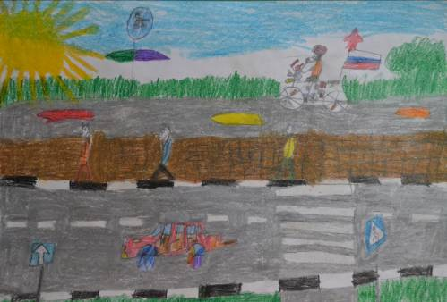

История о пешеходах.
Нарисовал и рассказал Илья Р.

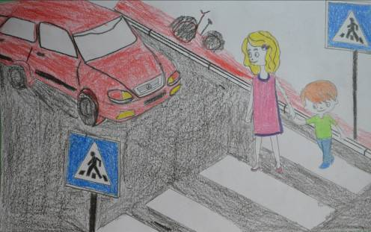

История о пассажирах общественного и личного транспорта.
Нарисовала и рассказала Юля О.

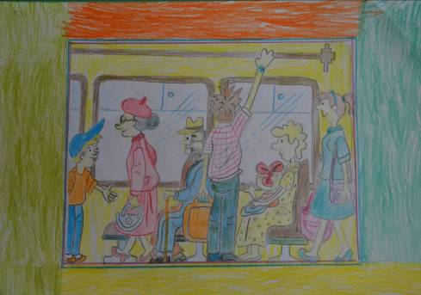

История о необходимости соблюдения правил перевозки детей.
Нарисовал и рассказал Андрей Р.

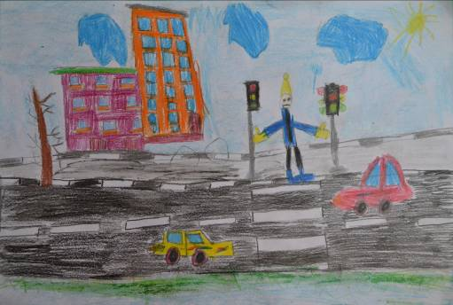

История о городской жизни.
Нарисовала и рассказала Полина А.

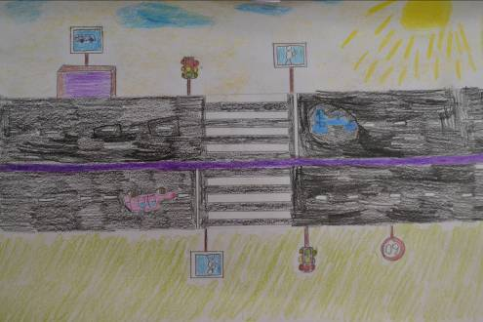

История о светофорах.
Нарисовал и рассказал Рома М.

